Unidad I: Conceptos útiles a la materia

- Señales armónicas. Período, pulsación angular y frecuencia.

- Señales

En comunicaciones llamaremos señal a aquella perturbación que se produce en el medio. Las variaciones en el tiempo de éstas es lo que las hacen útiles para transportar información.

Existen distintos tipos de señales siendo de nuestro interés las de tipo eléctricas. Una señal se representa mediante una función matemática.

También nos encontraremos con variadas clasificaciones de las señales. Una de ellas, ligada a las funciones matemáticas homónimas, es la de señales periódicas y no periódicas.

- Señales periódicas

Se dice que una señal (función del tiempo) es periódica de período T, cuando resulta:

f(t) = f (t + T)

La figura 1 nos muestra una señal con estas características donde T es el período que satisface esta ecuación.

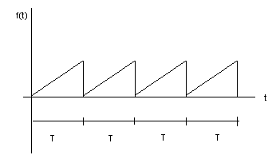

Figura 1

Figura 1

T es el tiempo expresado en segundos que tarda la señal en repetirse (completar un ciclo). A la cantidad de ciclos que se repiten en la unidad de tiempo (1 segundo) se lo llama frecuencia f y se mide en Hertz (ciclos por segundo).

T se relaciona con f en forma inversa por lo que

T = 1 / f

- Señal senoidal armónica

Esta es un ejemplo de señal periódica cuya función matemática se expresa como

f(t) = A sen ( ωt + θ ) donde A = Amplitud máxima
ω = Pulsación angular
θ = Fase inicial

El argumento de la función senoidal, que por ser un ángulo se mide en grados sexagesimales o radianes, es la fase instantánea. La representación de esta señal se observa en la figura 2.

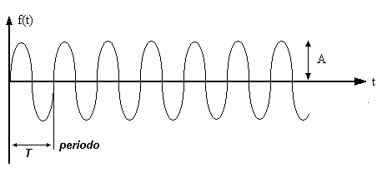
Figura 2

La pulsación angular se relaciona con la frecuencia por la expresión

ω = 2 π f

En el ejemplo de la figura, para t = 0 la función resultará f(0) = A sen θ, por lo que θ = 0.

La misma onda podría tener distintas fases iniciales. En la figura 3 la fase inicial θ = π/2.

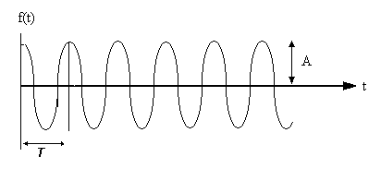

Figura 3

- Fundamentos electrónicos. Ley de Ohm: corriente, tensión y resistencia. Circuito. Corriente continua y alterna. Impedancia. Potencia.

- Ley de Ohm: es una de las leyes más importante de la electricidad y la electrónica. Dice que: la corriente que fluye por un circuito eléctrico es directamente proporcional a la tensión e inversamente proporcional a la resistencia.

La expresión matemática esta dada por:

I = E / R donde I es corriente en Amper, E es tensión en Volt y R es resistencia en Ohms

Esta expresión, que relaciona los parámetros básicos planteados para corrientes continuas, es extensible para corrientes alternas.

- Circuito: es el camino completo por el cual fluye una corriente eléctrica desde un terminal negativo hasta el terminal positivo de una batería o generador de corriente. Los circuitos pueden ser serie, paralelo o serie - paralelo.

En la figura 4 se observa un esquema de cada circuito y las reglas para el cálculo de la llamada resistencia efectiva del circuito.

Estas configuraciones son aplicables al conexionado de pilas / baterías para obtener un voltaje o una corriente determinada. Vamos a dar algunos ejemplos:

1) pilas conectadas en serie entregan un voltaje resultante igual a la suma de los voltajes individuales, pero la corriente total es la individual de una pila.

2) baterías conectadas en paralelo mantienen el voltaje nominal individual pero la corriente entregada será igual a la suma de las corrientes individuales de cada batería.

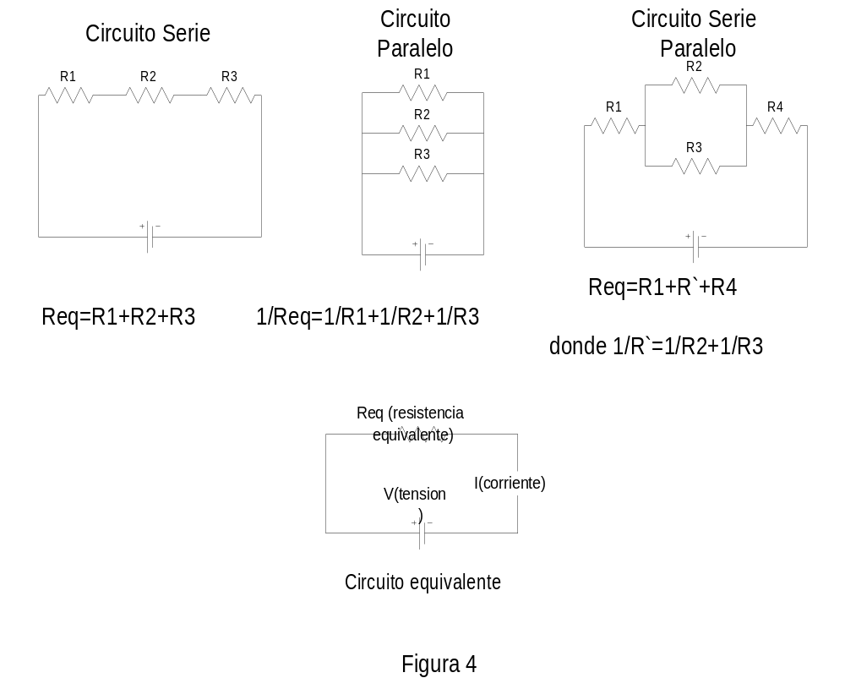

- Corriente continua y alterna

- Continua (CC): es aquella que fluye en una dirección. La fuente de tensión que produce una CC es llamada fuente de alimentación de CC (por ejemplo una batería de automóvil o pilas).

2) Alterna (CA): es aquella donde la corriente fluye primero en una dirección y luego en la otra opuesta. Se llama frecuencia de la CA al número de veces que cambia la polaridad de la corriente por segundo. La frecuencia de la red domiciliaria es de 50 Hertz (50 ciclos por segundo).

d. Impedancia

Se llama impedancia Z al número complejo resultante de la siguiente expresión:

Z = R + j ( ωL – 1/ωC)

Donde R = resistencia en ohms
j = unidad imaginaria
ω = pulsación angular
L = inductancia en Henrio
C = capacitancia en Faradio
Z = impedancia en ohms

L es el parámetro ligado a las características inductivas de un circuito que se representan en forma concentrada mediante una bobina (inductor).

C es el parámetro ligado a las características capacitivas de un circuito que se representan en forma concentrada mediante un capacitor (condensador).

Ambos componentes electrónicos actúan con señales variables en el tiempo (corriente alterna) por lo que sus parámetros van acompañados de la frecuencia a través de la pulsación angular.

La parte imaginaria de la impedancia (llamada reactiva) varía con la frecuencia de las señales involucradas. Si se trabaja con una señal continua (corriente continua) por ser su frecuencia igual a cero, esta componente se hace igual a cero también. En este caso la Z = R.

La figura 5 muestra la representación de una impedancia.

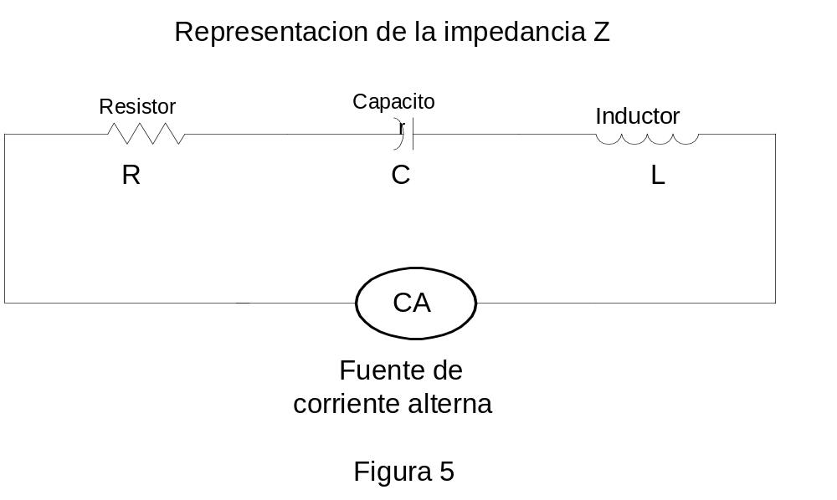

e. Potencia

Se define como la energía aplicada (Joule) en la unidad de tiempo (segundo). Se mide en Watts.
Para circuitos eléctricos se calcula la potencia mediante las siguientes expresiones:

P = I² x R = V² / R = I x V

3. Fuente de alimentación. Convertidor. UPS. Descarga a tierra.

- Fuente de alimentación: es un dispositivo eléctrico que transforma la corriente alterna en corriente continua. Se compone en primer lugar de una etapa transformadora, donde se lleva el valor de la tensión de entrada a un valor necesario. Luego mediante una etapa rectificadora se convierte la corriente alterna en corriente continua. Ver figura 6.

- Convertidor de corriente: es el dispositivo que realiza el proceso inverso del anterior, es decir convierte la corriente continua en corriente alterna.

- UPS (Uninterrupted Power Supply). Traducido al castellano como Fuente de Potencia Ininterrumpida.

Es una fuente que suministra corriente alterna en forma ininterrumpida, permitiendo el funcionamiento permanente de los dispositivos que alimenta. Su empleo es común en sistemas informáticos y de comunicaciones. En los primeros la continuidad en el funcionamiento asegura que no se pierda información por corte de la alimentación de la red pública sobre los componentes de una red (servidores, hubs, modems, etc). En comunicaciones permite el funcionamiento del conjunto de medios en forma independiente de las condiciones dadas por la red.

Adicionalmente, según el tipo, una UPS protege a los equipos alimentados de las fluctuaciones de tensión de la red pública (picos de tensión, caídas de tensión, ruidos de línea, etc). Actúa como un filtro de línea y regulador de tensión.

Según la calidad de la UPS se tendrá a la salida del equipo onda senoidal pura o no. Lo deseable es obtener lo primero, en semejanza a la red pública.

Básicamente la UPS se compone de los siguientes elementos:

- Fuente de alimentación a la entrada
- Baterías para almacenar corriente continua
- Convertidor de corriente y transformador a la salida

Se distinguen dos tipos de UPS: ON LINE u OFF LINE.

ON LINE

La UPS alimenta permanentemente al dispositivo con su batería, la que se carga mediante la tensión de la red. Este tipo es la que actúa como filtro ya que se interpone entre la red domiciliaria y el dispositivo (PC, modem externo, hub, etc).
Son más costosas porque sus componentes deben estar dimensionados para una operación permanente. Son aptas para consumos de baja potencia (por debajo de los 300/400 W). La figura 6 muestra el esquema básico de esta UPS.

OFF LINE

El dispositivo recibe la alimentación de la red a través de la UPS. Cuando se produce una interrupción en el suministro un conmutador interno, que se agrega a los componentes enumerados, pasa a activar la alimentación mediante las baterías que posee. En este caso no hay filtrado mientras se trabaja con la red. Son menos costosas y se emplean especialmente con dispositivos de alto consumo (orden del KW).

d. Descarga a tierra.

Disponer de una buena descarga a tierra es una condición básica necesaria por dos motivos. Por un lado por seguridad del personal y por otra parte para el funcionamiento adecuado de los dispositivos electrónicos y eléctricos.
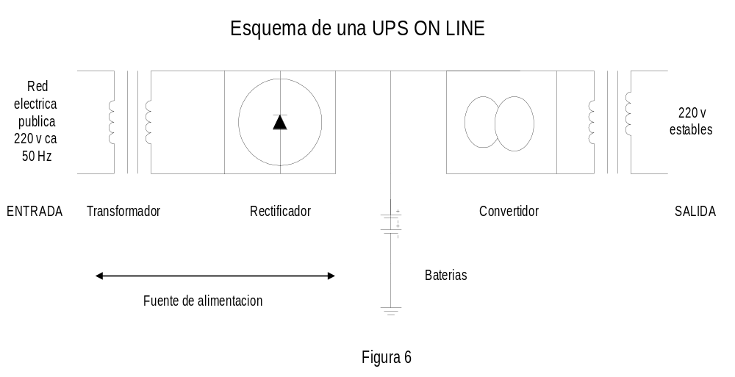

Para ello se deben tener en cuenta algunas normas básicas a saber:

- Controlar que la instalación eléctrica del edificio donde se establezca la red o PC tenga una vinculación real a tierra mediante una jabalina. Los tomas corrientes deben disponer de la tercer pata (norma nacional IRAM 2073/82) para tierra, la que debe estar “efectivamente” conectada a la descarga a tierra del edificio.

- Debe procurarse que todos los equipos que estén conectados entre sí (por ejemplo en una estación de trabajo la CPU, el monitor y la impresora) tengan una misma tierra de referencia. Caso contrario puede darse que al alimentarse de distintos toma corriente y no ser “iguales” las tierras se genere la circulación de corrientes que pueden dañar los componentes más sensibles de los equipos.

- El empleo de transformadores (de 220 a 110 voltios) aisla eléctricamente el equipo alimentado. Esto elimina la vinculación a tierra que existe en la instalación de red. Entonces la descarga a tierra debe ser procurada a través de un conductor que una la tercer pata de la ficha del cable de alimentación del dispositivo con la tierra del toma corriente de la red.

4. Definición y concepto de Transmisión de Datos y Teleinformática. Modos de explotación de un sistema teleinformático. Circuito teleinformático básico. Componentes.

- Definición y concepto de Transmisión de Datos y Teleinformática.

Se entiende por transmisión de datos al movimiento de información codificada, de un punto a uno o más puntos, mediante señales eléctricas, ópticas, electroópticas o electromagnéticas.

Este requerimiento, originado en las organizaciones gubernamentales, industriales, comerciales, bancarias, empresarias, militares, etc, ha nacido por la necesidad de poner a disposición de ellas en un punto remoto la capacidad de proceso de un ordenador, ubicado en un punto que podríamos llamar central. Ese punto puede estar dentro de la propia organización, próximo o alejado de la computadora central.

La diferencia importante que es necesario efectuar reside en la distancia y la geografía del problema a considerar, pues en función de estos parámetros puede ser necesario o no el uso de redes de comunicaciones.

El término TELEINFORMATICA es el que representa la intersección de la Informática (generadora de los datos a ser transferidos) y las Telecomunicaciones (procuradora de los medios adecuados para la transmisión de los datos).

En función de la ubicación geográfica se puede efectuar una clasificación de las redes de computadoras en: redes de área local (LAN) y redes de área amplia (WAN). Estas son coincidentes con dos formas de transmisión de datos a saber: local (en planta) o remota (fuera de planta).

La UIT-T en su recomendación X.15 define la transmisión de datos, como la acción de cursar datos, a través de un medio de comunicaciones, de un lugar en que son originados a otro en que son recibidos.

- Modos de explotación de un sistema teleinformático.

El proceso de la información a través de un sistema teleinformático reconoce los siguientes modos de explotación, teniendo en cuenta que está soportado sobre la red de telecomunicaciones:

- Fuera de línea (Off Line)

Es la modalidad por la cual, los datos a procesar o a intercambiar con el extremo remoto, se preparan o almacenan previamente al establecimiento de la comunicación en un equipo o soporte intermedio.

Una característica destacable es que permite el uso de los medios de comunicaciones en los momentos en que las tarifas son más bajas o minimizar el costo de comunicaciones ya que la preparación previa de los datos hace que la ocupación del vínculo sea menor.

Se necesita un soporte intermedio (medio magnético, equipo, etc).

Su uso interesa cuando los datos no son necesitados en el centro de cómputos en forma inmediata.

Un ejemplo que se puede plantear es el de un banco con varias sucursales. Cada sucursal almacena los datos de los clientes que operan localmente durante el horario de atención al público. Por la noche, siendo menor el costo de la comunicación, cada sucursal se comunica con la Casa Central para ingresar los datos al Procesador Central actualizando la base de datos de los clientes del banco.

También se puede decir que se opera “fuera de línea” cuando para mandar un mail por correo electrónico de INTERNET, primero se prepara el mensaje en el procesador de texto y, una vez editado y corregido, se establece la comunicación con el servidor para depositarlo en la red de redes.

- En línea (On Line)

Es la modalidad donde los datos son ingresados en forma directa al centro de procesamiento manteniendo la ocupación de los enlaces de comunicaciones durante todo el proceso.

Se evitan etapas intermedias y se interactúa con el procesador central en forma inmediata. Se emplea cuando es necesario la rápida reacción del sistema informático.

El tiempo de ocupación de los vínculos es mayor y menos eficiente.

Se puede mencionar como ejemplo, las lectoras de tarjetas de crédito que están conectadas a la base de datos de la empresa en forma permanente, a fin de modificar la información de la misma y recibir en el punto de venta la aceptación y/o saldo del cliente en forma instantánea.

En INTERNET, se opera “en línea” cuando estando conectado al servidor se escribe el mensaje y luego se transmite.

- Interactivo

Se dice que un proceso teleinformático es interactivo cuando sobre los datos transmitidos desde un dispositivo, se recibe información como respuesta en forma inmediata. Existe “dialogo” entre los extremos de la comunicación.

Por ejemplo la consulta de saldo desde un cajero automático comprende el ingreso de los datos del cliente y la recepción en forma inmediata de la información requerida.

Interviniendo enlaces de comunicaciones en este proceso teleinformático, se pueden reconocer dos componentes del tiempo de respuesta del sistema: uno es el que proviene de la demora del sistema informático y el otro del retardo propio del canal de comunicaciones empleado. La siguiente expresión representa lo antedicho:

T respuesta = 2 x T propagación + T procesamiento

Esta modalidad necesita operar “en línea”.

- No interactivo

Es el proceso teleinformático donde los datos transmitidos no son procesados en forma directa con el objeto de dar una respuesta inmediata. No hay “dialogo” entre extremos, pero sí se puede confirmar la correcta recepción de los datos entre ellos.

En el caso del cajero automático, en el envío de un mensaje al banco no se espera una respuesta en forma inmediata por lo que sería un ejemplo de proceso no interactivo.

Este proceso puede estar conectado por la modalidad en línea o fuera de línea.

- Circuito teleinformático básico sobre medios analógicos. Componentes.

El esquema básico se observa en la Figura 7, y se compone de:

1) Equipo terminal de datos (ETD): se puede dividir en fuente o colector de datos (por ejemplo una computadora personal) y el controlador de comunicaciones CC (puede estar o no, ocupándose de funciones de comunicaciones)

2) Equipo terminal del circuito de datos (ETCD): son interfaces entre el equipo informático y la red de comunicaciones. Comúnmente son los llamados módem.

3) Líneas de comunicaciones (LC): son los medios de transmisión que permiten unir los dos ETCD.

4) Circuito de datos (CD): es el camino formado por los módem y la línea de comunicaciones.

5) Enlace de datos (ED): es el circuito de unión entre los ETD.

ESQUEMA BASICO DE UN CIRCUITO TELEINFORMATICO

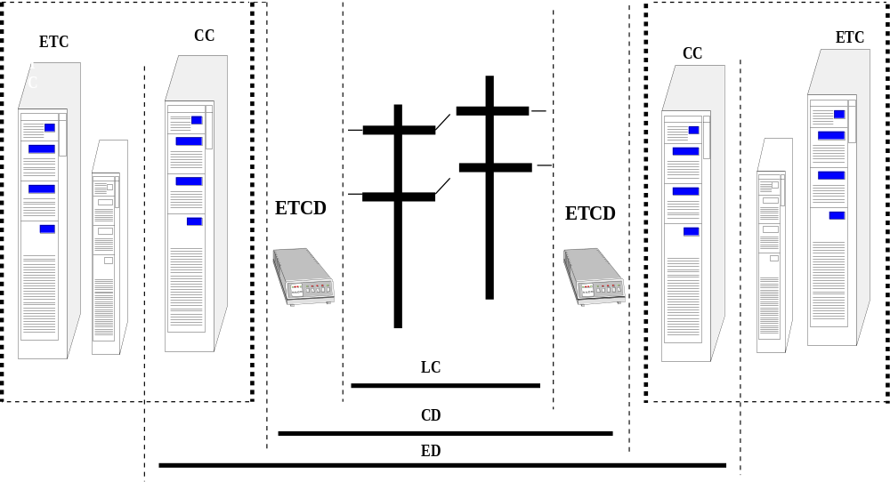

Figura 7

BIBLIOGRAFIA CONSULTADA:

“Teleinformática Aplicada” de Castro Lechtaler - Fusario
Apuntes de la cátedra de “Instalaciones de Comunicaciones” del Ing Francisco Mazzitelli

